Муниципальное бюджетное общеобразовательное учреждение
Просецкая средняя школа

32 или 33?

Выполнили:
Моталина Вероника, Королева Ангелина- обучающиеся 8 класса
Руководитель: Демина Т.В.,
учитель русского языка и литературы
I кв. категории

С.Просек, 2014

Содержание

Введение | с. 3
- Роль буквы «Ё» в русском языке
- История буквы «Ё» в русском языке | с. 4
- Употребление буквы «Ё» в других славянских языках | с. 5
- Нормы употребления буквы «Ё» в современном русском языке | с. 5
- Причины и последствия отказа от использования буквы «Ё» | с. 7
- Характер употребления буквы «Ё» в письменной речи
- Отношение носителей к использованию языка буквы «Ё» в письменной речи | с. 9
- Влияние использования буквы «Ё» на скорость чтения и понимание прочитанного | с. 12
- Употребление буквы «Ё» в типографской продукции | с. 12
- Употребление буквы «Ё» в личных документах | с. 14
- Аргументы «за» и «против» употребления буквы «Ё» | с. 16
Заключение | с. 18
Список использованной литературы. Источники информации. | с. 19
Приложение

Введение

Сколько букв в русском алфавите? Оказывается, на этот простой вопрос нет однозначного ответа. А дело обстоит так. Существуют две разновидности русского алфавита - из 33 букв и из 32 букв. Во второй отсутствует буква «ё». По подсчётам лингвистов, каждое шестнадцатое слово в русском языке содержит эту букву, но в письменных или печатных текстах эта буква встречается значительно реже. В своей работе мы решили выяснить причины возникновения проблемы постепенного отказа носителями языка от употребления буквы «ё», определить масштабы этого процесса и возможные пути его прекращения.
Объект исследования – буква «ё» как графическая единица русского языка.
Предмет исследования – факторы, влияющие на употребление буквы «ё».
Цель работы – выяснение и оценка причин и последствий отказа носителями языка от употребления буквы «ё».
Задачи:
1. Изучить историю буквы «ё».
2. Выяснить правила употребления буквы «ё» в современном русском языке, основываясь на нормативных документах.
3. Выяснить отношение носителей языка к букве «ё».
4. Проанализировать частотность употребления буквы «ё» в печатной продукции разных периодов издания.
5. Провести наблюдение над использованием буквы «ё» в личных документах.
6. Сформулировать и оценить аргументы «за» и «против» употребления буквы «ё».
7. Сделать выводы о правомерности или несправедливости отказа от буквы «ё».
8. Найти возможные способы сохранения буквы «ё» в русском языке.
Гипотеза: Отказ носителями языка от употребления буквы «ё» обусловлен исторически, но на данный момент времени является неправомерным.
Методы исследования:
- изучение литературы и нормативных документов;
- опрос;
- наблюдение;
- эксперимент.

Роль буквы «Ё» в русском языке.

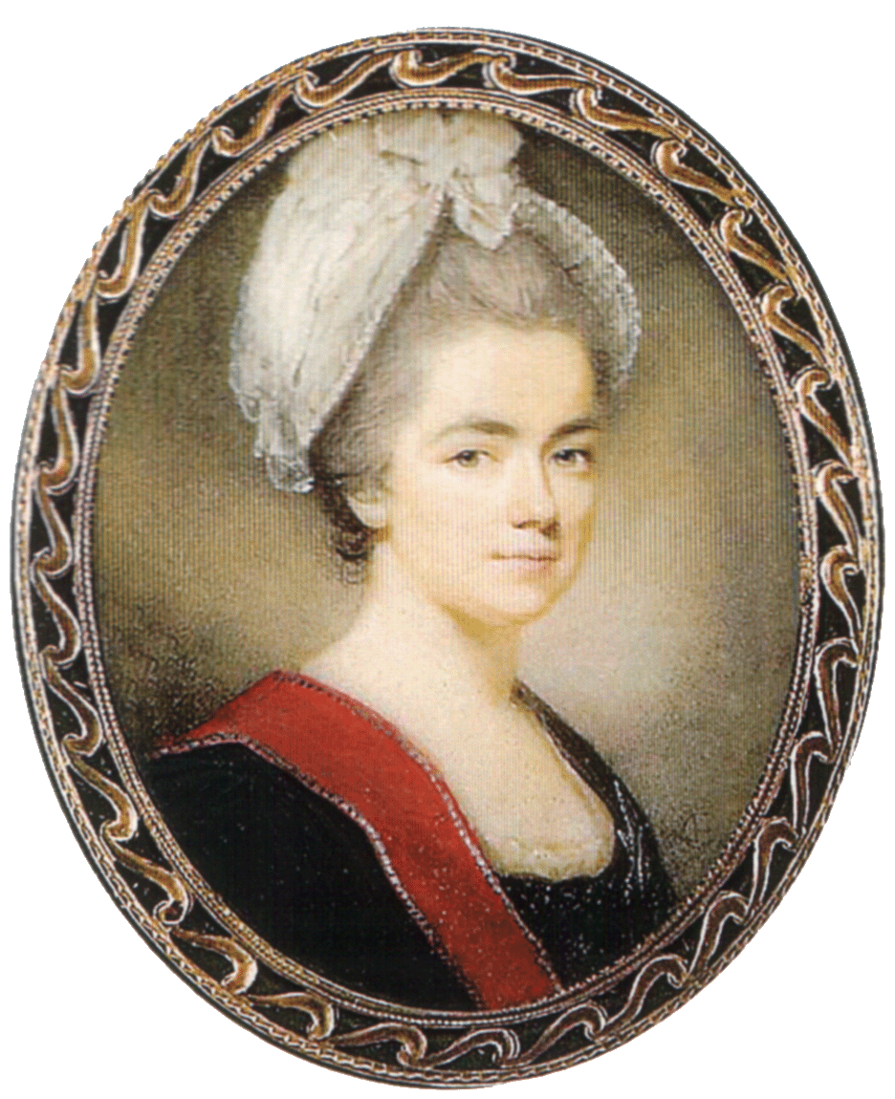
  - История буквы «Ё» в русском языке
Буква Ё – самая молодая в русском алфавите. Её придумала в 1783 году Екатерина Дашкова, сподвижница Екатерины II, княгиня и руководительница Императорской Российской Академии. На академическом заседании Екатерина Романовна спросила у Державина, Фонвизина, Княжина и прочих присутствовавших, правомерно ли писать «iолка» и не разумнее ли заменить диграф «iо» на одну литеру «ё».
В печати «ё» появилась впервые в 1795 году в стихах Ивана Дмитриева, а следом, в 1796-м, в стихотворениях Николая Карамзина. Впрочем, у орфографического нововведения нашлись не только сторонники, но и яростные противники. Министр просвещения Александр Шишков, к примеру, том за томом пролистывал принадлежащие ему книги, стирая из них две ненавистные точки.
Непростой была судьба буквы «ё» и в XIX, и в ХХ веке. Языковой консерватизм препятствовал введению двух точек: Марина Цветаева принципиально писала «чорт», а Андрей Белый – «жолтый». Во всех дореволюционных «Букварях» «ё» стояла не после «е», а в самом конце алфавита, рядом с фитой и ижицей. На таком "нелегальном" положении буква «ё» просуществовала вплоть до 1918 года, когда новая реформа русского языка, проведенная большевиками, отменила использование таких букв как и-десятеричное (i), ять (Ѣ, ѣ), фита(Ѳ, ѳ), ижица (Ѵ ѵ) и т.д. В число запрещенных букв попала и буква ё и находилась в таком статусе вплоть до 1942 года.

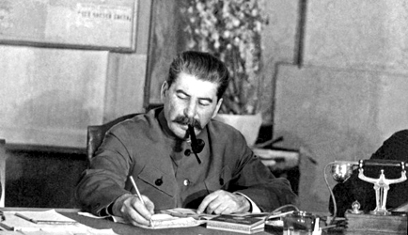
24 декабря 1942 года приказом № 1825 народного комиссара просвещения РСФСР В. П. Потёмкина было введено обязательное употребление буквы «ё». Согласно легенде, изданию приказа предшествовала история, когда Сталин грубо обошёлся с управделами Совнаркома Яковом Чадаевым за то, что тот 5 (или 6) декабря 1942 года принёс ему на подпись постановление, в котором фамилии нескольких генералов были напечатаны без буквы «ё». Чадаев оповестил редактора «Правды» о желании вождя видеть и в печати «ё». И уже в номере за 7 декабря 1942 года во всех статьях вдруг появляется эта буква. На первой полосе справа от названия газеты читаем: «Рабочие, колхозники, советская интеллигенция! Самоотверженным трудом усиливайте помощь фронту! Свято выполняйте свой гражданский долг перед родиной и её доблестными защитниками на фронте!». По другой версии, возврат к букве «ё» был связан с тем, что карты местности, перехваченные у фашистов, оказались намного точнее советских: если рядом с линией фронта находилось село Берёзовка, то на картах и по-русски, и по-немецки значилась Берёзовка, а не Березовка. После того как Сталин узнал о дотошности немцев и нерадивости русских специалистов, был издан указ, согласно которому «ё» неукоснительно печаталась и в газете «Правда», и в книгах, и в государственных документах. И, разумеется, на картах.
Правила 1956 года не утвердили обязательное «ё», ограничившись рекомендациями для его выборочного употребления.
  - Употребление буквы «Ё» в других славянских языках

В других славянских кириллицах буква «ё» не используется. В украинской и болгарской письменности для обозначения соответствующих звуков пишут «ьо» после согласных и «йо» в других случаях. В сербской письменности (и построенной на её базе македонской) вообще нет особых букв для гласных йотированных и (или) смягчающих предыдущую согласную, так как для различия слогов с мягкой и твёрдой согласной там применяются не разные гласные буквы, а разные согласные, а йот всегда пишется отдельной буквой. В старо- и церковнославянской азбуке аналогичной «ё» буквы нет по причине отсутствия соответствующих сочетаний звуков; русское «ёканье» является распространённой ошибкой при чтении церковнославянского текста. Все перечисленные языковые явления можно считать одной из причин отказа от употребления буквы «ё» в современном русском языке.
  - Нормы употребления буквы «Ё» в современном русском языке.
Современное правописание регламентируется прежде всего Правилами русской орфографии и пунктуации 1956 года. Согласно §10 данных правил, буква «ё» пишется в следующих случаях:
- Когда необходимо предупредить неверное чтение и понимание слова, например: узнаём в отличие от узна́ем; всё в отличие от все; вёдро в отличие от ведрó; совершённый (причастие) в отличие от совершенный (прилагательное).
- Когда надо указать произношение малоизвестного слова, например: река Олёкма.
- В специальных текстах: букварях, школьных учебниках русского языка, учебниках орфоэпии и т.п., а также в словарях для указания места ударения и правильного произношения.
Примечание. В иноязычных словах в начале слов и после гласных вместо буквы ё пишется йо, например: йод, йот, район, майор.
Более подробную регламентацию даёт новая редакция этих правил (опубликована в 2006 году, одобрена Орфографической комиссией РАН), § 5:
Употребление буквы ё может быть последовательным и выборочным.
Последовательное употребление буквы ё обязательно в следующих разновидностях печатных текстов:
а) в текстах с последовательно поставленными знаками ударения;
б) в книгах, адресованных детям младшего возраста;
в) в учебных текстах для школьников младших классов и иностранцев, изучающих русский язык.
Примечание 1. Последовательное употребление ё принято для иллюстративной части настоящих правил.
Примечание 2. По желанию автора или редактора любая книга может быть напечатана последовательно с буквой ё.
Примечание 3. В словарях слова с буквой ё размещаются в общем алфавите с буквой е, напр.: еле, елейный, ёлка, еловый, елозить, ёлочка, ёлочный, ель; веселеть, веселить(ся), весёлость, весёлый, веселье.
В обычных печатных текстах буква ё употребляется выборочно. Рекомендуется употреблять её в следующих случаях.
1. Для предупреждения неправильного опознания слова, напр.: всё, нёбо, лётом, совершённый (в отличие соответственно от слов все, небо, летом, совершенный), в том числе для указания на место ударения в слове, напр.: вёдро, узнаём (в отличие от ведро́, узна́ем).
2. Для указания правильного произношения слова — либо редкого, недостаточно хорошо известного, либо имеющего распространённое неправильное произношение, напр.: гёзы, сёрфинг, флёр, твёрже, щёлочка, в том числе для указания правильного ударения, напр.: побасёнка, приведённый, унесённый, осуждённый, новорождённый, филёр.
3. В собственных именах — фамилиях, географических названиях, напр.: Конёнков, Неёлова, Катрин Денёв, Шрёдингер, Дежнёв, Кошелёв, Чебышёв, Вёшенская, Олёкма.
В соответствии с Письмом Министерства образования и науки РФ от 03.05.2007 г. № АФ-159/03 «О решениях Межведомственной комиссии по русскому языку» предписывается обязательно писать букву «ё» в случаях, когда возможно неправильное прочтение слова, например, в именах собственных, поскольку игнорирование буквы «ё» в этом случае является нарушением ФЗ «О государственном языке Российской Федерации».
В разъяснениях к данному Закону сказано: «игнорирование или отказ печатать букву «ё» будет означать нарушение Федерального закона “О государственном языке Российской Федерации”».

  - Причины и последствия отказа от использования буквы «Ё».

Причины отказа от использования в современной письменной речи буквы «ё» кроются в самом характере данной буквы. В русском языке (то есть в русском письме) буква «ё» используется прежде всего в тех позициях, где произношение [(j)o] образовалось из [(j)e], чем и объясняется производная от «е» форма буквы (заимствованная из западных письменностей). Сам факт заимствования тоже может рассматриваться как одна из причин трудностей распространения буква «ё». Таким образом, истоки неоднозначного отношения к этой букве следует искать, прежде всего, в её истории.
До конца XVIII века буквы «ё» просто не существовало, а её последующее употребление на письме, при активном содействии Н.М. Карамзина, не было регламентировано документально
Распространению буквы «ё» в XVIII—XIX веках мешало и тогдашнее отношение к «ёкающему» произношению как к мещанскому, речи «подлой черни», тогда как «церковный» «е́кающий» выговор считался более культурным, благородным и интеллигентным.
Кроме того, незначительно, но на судьбе буквы «ё» в русском языке сказывается отсутствие аналогичной буквы в родственных славянских языках.
Официально зафиксирована в алфавите буква «ё» была с 1942 года. А с 1956 года её употребление является обязательным только в определенных случаях. И это является наиболее объяснимой причиной отказа ставить точки над «ё».
Повлияла на судьбу буквы «ё» и экономическая причина. В связи с бурным развитием типографской деятельности в конце XIX в. буква «ё» стала вытесняться из текстов похожей внешне, но совершенно другой буквой «е». Дело в том, что наличие буквы «ё» вызывало при литерном или линотипном наборе дополнительные материальные затраты. Сейчас наличие в тексте буквы «ё» при компьютерном наборе и вёрстке любым кеглем и гарнитурой к удорожанию печати не ведёт.
Основной причиной неупотребления буквы «ё» в речи рукописной является её неудобная для быстрого письма форма, противоречащая главному принципу скорописи: слитному (без отрыва пера от бумаги) начертанию.
Пагубные последствия необязательного употребления буквы «ё» заключаются в искажении русских слов. В первую очередь, у людей, имеющих фамилии с буквой «ё», часто возникают трудности, порой непреодолимые, при оформлении различных документов из-за безответственного отношения некоторых работников к написанию данной буквы. Этот аспект будет рассмотрен в практической части на конкретных примерах. Кроме того, небрежное отношение к букве «ё» привело к искажению слов в следующих случаях.
- В написании имён. Например, кардинал Ришелье вместо Ришельё (фр. Richelieu).
- В написании географических названий. Так в советское время широкое распространение получило неправильное произношение названия города Кёнигсберга (в том числе, в известном фильме «Семнадцать мгновений весны»).

- При записи русских слов латиницей. В частности, фамилии «Хрущёв», «Горбачёв» и «Королёв» чаще всего по-английски передают как Khrus(h)chev, Gorbachev и Korolev, в то время как правильно Khrushchyov, Gorbachyov, Korolyov.

Кроме того, неоднозначность привела к тому, что иногда букву «ё» употребляют на письме (и соответственно читают ['о]) в словах, где она не нужна. Например, «афёра» вместо «афера».

Таким образом, регламентированная необязательность употребления буквы «ё» приводит к искажению правильного произношения, а в последствии и написания слов. Появляются орфоэпические варианты (такие, как маневр и манёвр, желчь и жёлчь), которые не возникли бы при обязательном использовании «ё».

В практической части мы постараемся выяснить ещё и то, как влияет буква «ё» на качество чтения, а именно скорость и понимание прочитанного.

II. Характер употребления буквы «Ё» в письменной речи

  - Отношение носителей к использованию языка буквы «Ё»
в письменной речи

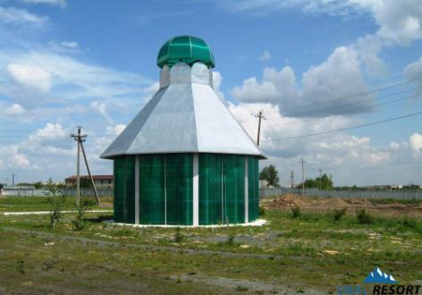
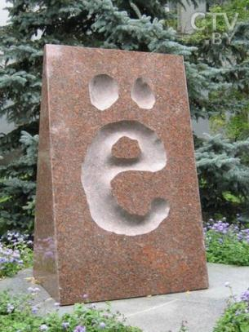
Проблема отказа носителями русского языка от употребления буквы «ё» в письменной речи очевидна и не нова. Причины её возникновения обусловлены исторически и описаны в теоретической части нашей работы. В настоящее время мнение российской общественности по данному вопросу неоднозначно. У буквы «ё» достаточно много как сторонников, так и противников. Неформальный лидер «Союза ёфикаторов России» В.Т. Чумаков создал музей, посвящённый букве «ё». 4сентября 2005 года в Ульяновске, на родине Н.М. Карамзина, был открыт памятник букве «ё». Этот памятник создан по проекту ульяновского художника Александра Зинина. Порой уважение к букве «ё» переходит в поклонение. Так в Челябинской создали храм буквы «ё», выстроил этот храм Олег Попов, лидер организации «Духовно-родовая община Русь». Сторонники учения утверждают, что они не проповедники, а учёные. В их учении говорится о космической связи и о том, что в храме есть особая аура, с помощью которой (по их утверждению) можно избавиться от депрессии и головной боли. В 2011 эту организацию признали экстремистской.
Есть у буквы «ё» и столь же яростные противники. Наиболее известным из них является дизайнер Артемий Лебедев, утверждающий, что «ё — недобуква … Использование ё везде — насилие над читателем».
Результаты опроса исследовательского центра портала Superjob.ru, проведенного в 2007 году, показывают, что мнения участников голосования

разделились почти поровну, с небольшим преимуществом противников законодательного закрепления буквы «ё».

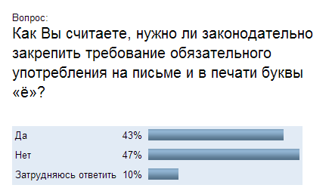
К настоящему времени ситуация изменилась значительно. Судя по результатам недавнего голосования в эфире и на сайте радио "Эхо Москвы", 73 процента слушателей и читателей используют сейчас «ё» на письме в обязательном порядке. При этом 64 процента хотят, чтобы употребление «ё» в русском языке стало обязательным.
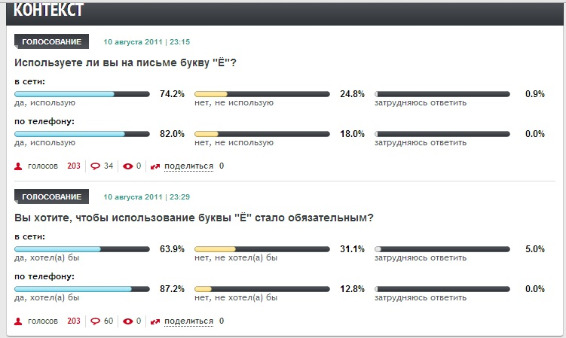
Чтобы выяснить, насколько актуальна данная проблема для нашего ближайшего окружения, мы провели социологический опрос, который также должен был показать причины отказа от использования буквы «ё» на письме. Опрос проводился среди следующих групп: учеников 6 класса и взрослых людей.
Для шестиклассников была составлена анкета, состоящая из двух вопросов:
1. Используете ли Вы при письме букву «ё»? В каких случаях и почему?
2. Как наличие в тексте буквы «ё» сказывается на качестве чтения?
Опрос показал следующие результаты:
Из 22 опрошенных 13 человек указали, что всегда используют букву «ё», 7 человек – иногда, 2 – не используют никогда.

Среди причин, объясняющих употребление буквы «ё», были названы следующие:
- для большей «понятности» (ответил 1 человек);
- «е» и «ё» - разные буквы (ответили 3 человека);
- «автоматическое» письмо, не задумываясь (ответили 9 человек).
По этой же причине («само получается») 2 участника опроса букву «ё» не пишут.
4 человека не смогли объяснить, почему не всегда употребляют букву «ё», и в каких случаях это делают. По одному участнику опроса назвали следующие причины:
- по правилу «ё» можно писать не во всех случаях;
- не всегда успеваю – с «ё» писать медленнее;
- в книгах тоже «ё» не всегда печатают.
На второй вопрос 15 человек ответили, что наличие в тексте буквы «ё» влияет на качество чтения. Причём 2 из них указали, что наличие «ё» чтение затрудняет.

Для исследования мнения взрослых людей использовался метод интервью. Вопросы задавались те же. Были получены следующие ответы:
- «Я ставлю точки над «ё» иногда. В тех случаях, когда это важно для понимания смысла. И обязательно - в фамилиях. На чтение это не влияет. Мне абсолютно всё равно…»
- «Конечно, ставлю! Мне не нравится, когда люди не ставят этих точек. Ведь если в паспорте не поставят, будет много мороки. Читать мне легче с проставленной буквой «ё»».
- «Обычно не ставлю, потому что забываю. Как читать – мне абсолютно без разницы».
- «Я всегда ставлю букву «ё». Это моя принципиальная позиция. Если не поставлена буква «ё», я могу неправильно прочитать слово».
- «Нет, не ставлю. Потому что так быстрее писать. Для чтения – без разницы».
- «Да, ставлю. Я уже так привыкла. Читать быстрее с буквой «ё»».
- «Да, ставлю. Потому что «ё» и «е» - разные буквы. Не влияет на чтение».
В целом, мнение взрослых людей по данному вопросу совпало с мнением учащихся.

  - Влияние использования буквы «ё» на скорость чтения и
понимание прочитанного
Результаты второй части опроса мы решили проверить экспериментальным путем.
Для эксперимента был дважды напечатан текст: один раз с буквой «ё», второй раз – без неё. Для участия в эксперименте были приглашены две четвероклассницы, ранее показавшие одинаковый результат техники. Им было предложено прочитать тексты. Затем сравнивались результаты: время, затраченное на чтение в том и другом случае. Результаты эксперимента оказались следующими. Текст, в котором буква «ё» была напечатана, прочитан за 2 минуты 11 секунд. Текст, в котором буква «ё» была заменена буквой «е» - за 2 минуты 36 секунд. Кроме того, участница эксперимента, читавшая текст без «ё», допускала ошибки и отметила, что при выполнении задания возникали затруднения: при чтении слов, в которых должна быть буква «ё», иногда приходилось эти слова прочитывать повторно, чтобы уточнить их смысл.
Таким образом, результаты эксперимента подтвердили данные, полученные при опросе: наличие буквы «ё» в печатном тексте повышает качество чтения (скорость и понимание).

  - Употребление буквы «ё» в типографской продукции

Изучив историю непростой судьбы буквы «ё» в русском языке, а также выявив причины такого несправедливого к ней отношения, мы решили узнать, какова ситуация с употреблением буквы «ё» в различной печатной продукции, есть ли взаимосвязь с временем издания, с содержанием книг.
Для этого мы исследовали типографскую продукцию разных временных периодов на предмет наличия/отсутствия «ё». Перечень исследуемой печатной продукции – в приложении. Получили следующие результаты:

Таблица 1. Наличие буквы «ё» в книгах
Год/Содержание | Детские книги | Учебники | Энциклопедии | Классика | Фантастика,  фэнтэзи | Итого
40-ые | --- | --- | --- | 0 из 2 | --- | 0 из 2
50-ые | 1 из 1 | --- | --- | 3 из 6 | 0 из 1 | 4 из 8
60-ые | 2 из 2 | 0 из 2 | --- | 0 из 3 | --- | 2 из 7
70-ые | 2 из 3 | --- | --- | 0 из 10 | --- | 2 из 13
80-ые | 5 из 10 | --- | --- | 1 из 9 | --- | 6 из19
90-ые | 2 из 4 | 0 из 3 | 0 из 1 | 1 из 6 | 1 из 2 | 4 из 16
2000-ые | 11 из 15 | 0 из 5 | 1 из 4 | 1 из 2 | 1 из 5 | 14 из 31
Итого | 33 из 35 | 0 из 10 | 1 из 5 | 6 из 38 | 2 из 8

Таким образом, в двух рассмотренных книгах, изданных после приказа наркома просвещения РСФСР № 1825 1942 года, буква «ё» всё же отсутствует. Чаще всего буква «ё» употребляется в книгах, изданных в 1950-ые годы. Также можно отметить, что в последние годы ситуация изменилась, и букву «ё» можно встретить уже почти в половине книг.
При рассмотрении зависимости от содержания становится очевидным, что чаще всего букву «ё» используют при печати детских книг (94% от всех исследованных). Очевидно, такая ситуация связана с тем, что таково требование Правил русской орфографии и пунктуации. Однако в учебниках, даже изданных после 2009 года, буква «ё» присутствует не всегда, что является неисполнением Письма Минобрнауки РФ от 20.07.2009 № ИК-971/03 об обязательном использовании буквы «ё» в школьных учебниках.
Кроме того, в ходе наблюдения мы сделали вывод о том, что в книгах Среднеуральского книжного издательства «ё» есть практически всегда, независимо от года издания и содержания книг. Очевидно, это свидетельствует о бережном отношении к русскому языку на Урале.
Изучение современной периодической печати привело нас к следующим итогам:
Таблица 2. Наличие буквы «ё» в газетах и журналах
Газеты и журналы, использующие при печати букву «ё» | Газеты и журналы, не использующие при печати букву «ё»
«Литературная Газета»,  «Аргументы и Факты»,  «Парламентская Газета»,  «Версия»,  «Правда»,  журнал «Урал»  «Моя семья» | «Российская Газета»,  «Известия»,  «Труд»,  «Гудок»,  «Московский комсомолец»
Можно сделать вывод, что в настоящее время букву «ё» печатают газеты, заботящиеся о своем имидже, претендующие на «интеллигентность», несущие культуру в массы. Особо необходимо отметить единственный на Урале литературно-публицистический журнал «Урал», на протяжении всего времени своего существования не пренебрегавший буквой «ё».

  - Употребление буквы «Ё» в личных документах

Пожалуй, больше всего проблема буквы Ё волнует людей, в именах, фамилиях или отчествах которых она встречается. Фамилии примерно 4% россиян пишутся с "ё", и иногда две точки становятся причиной долгих тяжб с чиновниками. Так в 2009 году отсутствие точек в паспорте помешало калининградцу Владимиру Ежикову получить наследство. Так как паспорт мужчины был оформлен на фамилию "Ежиков", а в свидетельстве о рождении указано "Ёжиков", необходимо было доказать, что это документы одного и того же человека.
В 2012 году выпускнику 9 класса нашей школы с фамилией Секретарев (по паспорту) пришлось переоформлять аттестат, выданный ему на фамилию Секретарёв, в связи с тем, что такой документ отказывалась принимать приёмная комиссия образовательного учреждения, в которое он собирался поступать.
Мы решили изучить личные документы (свидетельства о рождении) учеников нашей школы, в фамилиях и именах которых должна присутствовать буква «ё». Получили следующие результаты.
В нашей школе обучаются 3 Алёны и 5 Ален, 7 Артемов и только 1 Артём. Больше всего повезло Семёнам – их 4, и всего 2 – Семены. Из 38 фамилий, которые должны содержать букву «ё», она присутствует в документе только 3 человек. Причем, это документы, выданные в 2004 и 2005 годах.
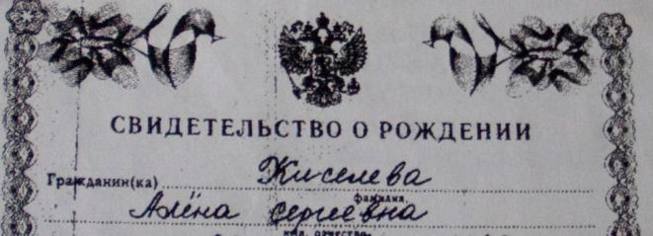
При исследовании личных документов людей были сделаны и другие интересные наблюдении. Так в одном свидетельстве о рождении, выданном в 1956 году, фамилия ребёнка – Махнева, оба родителя – Махнёвы. В паспорте педагога нашей школы записана фамилия Кривощёкова, а в свидетельстве о рождении её дочери, ученицы нашей школы, – Кривощекова. В фамилиях других педагогов, чьи фамилии, казалось бы, должны содержать букву «ё», она отсутствует. Но в паспорте А.И. Паначевой это сделано ошибочно, а написание фамилии Т.В. Соловьевой – верное, так как её происхождение имеет нерусские корни. Встретилось и такое свидетельство о рождении, в котором в имени была написана буква «ё», а в фамилии – нет.
Таким образом, небрежность чиновников при оформлении документов имеет огромные масштабы, хотя можно отметить, что в настоящее время начинает снижаться. Очевидно, это связано с заключением Межведомственной комиссии по русскому языку, изучившей проблемы, связанные с использованием буквы Ее вместо буквы Ёё в именах, отчествах, фамилиях, географических названиях и других именах собственных, при оформлении документов, связанных с актами гражданского состояния, прав собственности, сделок по купле-продаже, с окончанием образовательных учреждений и т.д. Министерство образования и науки РФ рекомендовало: с 1 января 2007 года использовать букву «ё» в обязательном порядке.
Но на сегодняшний день большой процент российских граждан, в том числе учащихся и педагогов нашей школы, могут столкнуться с проблемами при оформлении наследства, выезде за рубеж, получении кредита и даже заработной платы, водительского удостоверения и т.д. – список бесконечный.
  - Аргументы «за» и «против» употребления буквы «Ё»

Судьба буквы «ё» в русском языке очень необычна. Мнения о её употреблении неоднозначны. Даже нормативные документы рекомендуют факультативное использование буквы «ё» в большинстве случаев. В такой ситуации трудно сделать однозначный вывод, поэтому мы решили обобщить результаты исследования в таблице. Аргументы располагали по их значимости: от более весомых к менее существенным.

Таблица 3. Аргументы «за» и «против» использования буквы «ё»
ЗА | ПРОТИВ
[Йо] – это йотированный гласный, а для обозначения звука обязательно должна быть буква. Не логично иметь в виду одну букву, а писать другую. | При чтении мозг воспринимает не одну букву, а слово или даже предложение целиком, и он понимает какое слово выбрать, как его прочитать.
Отказ от буквы «ё» - нарушение Закона о русском языке. | В письменной речи написание буквы «ё» требует отрыва руки от листа для написания точек, что снижает скорость письма и затрудняет его.
Из-за того, что мы не ставим точки над «ё», можно неправильно понять смысл написанного слова, например: все или всё, осел или осёл. | Русский язык идёт к упрощению, а возрождение буквы ё в русский язык противоречит этому процессу.
Если в фамилии есть буква «ё», а в паспорте буква е, то сложно доказать родство, взять кредит и т. Д.. Например Батенева = Батенёва. | Исторически эта буква является заимствованным элементом, искусственно привнесённым в русский язык.
Можно ошибиться в произношении. Например: свёкла – свекла. | В XIX веке печать буквы «ё» делала типографскую продукцию более дорогой.
Отсутствие в текстах буквы «ё» затрудняет изучение русского языка детьми и иностранцами.
Буква ё украшает письменный русский язык, в котором так мало выносных элементов. (мнение специалиста по типографике В. Кричевского).



Таким образом, большинство доводов – в пользу буквы «ё», и они более значимы. Доводы «против» менее весомы, почти все их можно отнести к небрежности по отношению к своему языку. Таким образом, выдвинутая нами гипотеза о том, что отказ носителями языка от употребления буквы «ё» обусловлен исторически, но на данный момент времени является неправомерным, подтвердилась. В то же время существующие законы об обязательном употреблении буквы «ё» не работают.
В ходе работы, мы пришли к выводу, что буква «ё» нуждается в поддержке. Для этого необходимы действия не только государства, но и простых граждан. На сегодняшний день общественные движения в защиту буквы «ё» в нашей стране активно действуют, мы уже упоминали об этом в своей работе. Создаются интернет-проекты, проводятся социальные акции, флешмобы.
Одним из популяризаторов буквы «ё» можно считать М. Прохорова. После запуска им проекта «Ё-мобиль» в России появилась мода на использование буквы «ё» в торговых марках. Сейчас Роспатент рассматривает несколько десятков заявок на регистрацию подобных брендов. Однако некоторые могут получить отказ, так как г-н Прохоров запатентовал «ё» по многим классам — от производства автомобилей до электрических чайников.
В апреле 2012 года «ё-Авто» подала заявки на регистрацию еще около десяти товарных знаков с буквой «ё», в том числе «Ё-вклад», «Ё-тариф» и «Ё-фон». За последние десять лет Роспатент зарегистрировал около 15 товарных знаков с буквой «ё», не включая заявки г-на Прохорова.
Но при использовании товарных знаков, содержащих букву «ё», на зарубежных рынках могут возникнуть проблемы с их переводом и транскрипцией. Чтобы не потерять особое значение, написание подобных товарных знаков должно быть с использованием оригинальной буквы кириллицы «ё».

Мы с одноклассниками решили присоединиться к движению в защиту буквы «ё» и провести в своей школе и микрорайоне социальную акцию «День рождения буквы Ё» 29 ноября. В ходе акции людям предлагалось прочитать заголовки центральных газет, в которых буква «ё» не пропечатана, например, «Королевская лыжня» (о лыжных соревнованиях в г. Королёве). Затем просили предположить, о чём идет речь. Людям рассказывали о дне рождения буквы «ё» и вручали памятные магниты. В школе на перемене мы подходили к ученикам с компьютерной клавиатурой и просили найти на ней букву «ё». Тем, у кого это получалось сделать быстро, также вручался приз.

Заключение
В процессе работы мы изучили проблему постепенного отказа носителями языка от употребления буквы «ё».
Изучив историю этой буквы, пришли к выводу, что нынешнее состояние обусловлено именно нелегкой исторической судьбой буквы «ё» в русском языке. Выяснили и другие причины возникновения данной проблемы. К ним относится тесная связь между буквами «ё» и «е», что проявляется в существовании однокоренных слов с обеими буквами; экономические причины, обусловленные процессом типографской печати в XIX века.
Изучив Правила русской орфографии и пунктуации, а также другие нормативные документы, выяснили, что на сегодняшний день употребление буквы «ё» является обязательным лишь в отдельных случаях (например, в фамилиях, при издании учебников и др.).
Проведя опрос среди одноклассников и отследив опросы в Интернете, узнали, что в последнее время всё больше носителей языка высказываются за обязательное использование буквы «ё» и сами стараются употреблять её на письме.
По результатам опроса и проведённого эксперимента, пришли к выводу, что наличие в тексте буквы «ё» улучшает качество чтения, а именно скорость и понимание.
Проанализировав частотность употребления буквы «ё» в печатной продукции разных периодов издания, выяснили, что чаще всего буква «ё» употребляется в книгах, изданных в 1950-ые годы. Но к настоящему времени ситуация изменилась в лучшую сторону. В личных документах небрежность при написании буквы «ё» встречается очень часто, хотя и этот момент в последние годы меняется.
Сформулировав и оценив аргументы «за» и «против» употребления, мы пришли к выводу, что большинство доводов – в пользу буквы «ё», и они более значимы. Доводы «против» менее весомы, почти все их можно отнести к небрежности по отношению к своему языку. Таким образом, выдвинутая нами гипотеза о том, что отказ носителями языка от употребления буквы «ё» обусловлен исторически, но на данный момент времени является неправомерным, подтвердилась.
Кроме того, мы подготовили социальную акцию в поддержку буквы «ё» для учащихся нашей школы и жителей микрорайона.

Список использованной литературы. Источники информации

Федеральный закон от 1 июня 2005 г. N 53-ФЗ "О государственном языке Российской Федерации"
Постановление Правительства РФ от 23.11.2006 № 714 “О порядке утверждения норм современного русского литературного языка при его использовании в качестве государственного языка РФ, правил русской орфографии и пунктуации”
Письмо Министерства образования и науки РФ от 20.07.2009 № ИК-971/03
Правила русской орфографии и пунктуации. – М., 1956
Чумаков В. Т. Вместо ё печатать е – ошибка!. - М.: "Народное образование", 2005
Еськова Н. Про букву Ё. //Наука и жизнь – 2000. - №4
Сайт студии Артемия Лебедева http://www.artlebedev.ru/kovodstvo/sections/119/
Сайт социальных исследований Superjob http://www.superjob.ru/research/articles/506/rasstavim-vse-tochki-nad-laquo-jo-raquo/
Сайт радио «Эхо Москвы» http://www.echo.msk.ru/programs/russkiivpered/800586-echo/
Википедия
Словарь употребления буквы Ё http://yomaker.narod.ru/yoslovar.htmhttp://yomaker.narod.ru/yoslovar.htm

Буква ё обязана умереть! http://nesusvet.narod.ru/txt/yo/

Приложение 2
Тексты для проведения эксперимента

Ёлочка

Наступал Новый год, и Виталику очень хотелось, чтобы у него дома стояла ёлочка. Все друзья мальчика давно купили ёлки, а у него ёлки не было. Когда он пришёл на ёлочный базар, там уже ничего не осталось, последняя ёлка была продана. «Пойду-ка я в лес, — решил Виталик, — может быть, там и подыщу себе ёлку». Он взял топор и отправился в лес, туда, где росли большие и пышные ёлки.
После долгого пути по глубоким сугробам Виталик нашёл одну из самых лучших ёлок — густую и пушистую. Он срубил его, но дерево было таким огромным, что мальчик даже не смог приподнять свою добычу. Тогда он решил разрубить ёлку посередине. Но и эта ноша оказалась ему не под силу. Тогда Виталик решил снова укоротить ёлку наполовину и двинулся в путь. Но ёлка все ещё была тяжёлой и он ещё много раз останавливался и всё укорачивал и укорачивал ёлочку. Когда мальчик добрался до своего домика, то увидел, что от ёлки-то осталась только верхушка!
Расстроенный, Виталик вернулся в лес и подыскал ёлочку поменьше — маленькую пушистую красавицу. Он уже было поднял топор, чтобы срубить её, но тут откуда ни возьмись появился зайчик и умоляюще закричал:
— Не руби её, пожалуйста! Это единственная маленькая ёлочка, которая у нас осталась!
Виталик с тоской опустил голову: «Теперь у меня не будет новогодней ёлки, — подумал он, но тут же его глаза вновь загорелись, — а может быть, нарядить вот эту, лесную?»
Он быстро сбегал домой и принёс для ёлочки разные украшения: блестящие игрушки, разноцветные шарики, затейливые гирлянды.
Лес оживился: прибежали белочки, прилетели воробьи, снегири, прискакали зайчата. Одни подвешивали шарики, другие подвязывали гирлянды, прикрепляли свечи. Ёлочка получилась очень нарядная, и все от души радовались, глядя на неё.
— Спасибо тебе, мальчик, за то, что ты устроил нам праздник! Потом все встали в круг и принялись танцевать вокруг нарядной ёлочки.

Елочка

Наступал Новый год, и Виталику очень хотелось, чтобы у него дома стояла елочка. Все друзья мальчика давно купили елки, а у него елки не было. Когда он пришел на елочный базар, там уже ничего не осталось, последняя елка была продана. «Пойду-ка я в лес, — решил Виталик, — может быть, там и подыщу себе елку». Он взял топор и отправился в лес, туда, где росли большие и пышные елки.
После долгого пути по глубоким сугробам Виталик нашел одну из самых лучших елок — густую и пушистую. Он срубил его, но дерево было таким огромным, что мальчик даже не смог приподнять свою добычу. Тогда он решил разрубить елку посередине. Но и эта ноша оказалась ему не под силу. Тогда Виталик решил снова укоротить елку наполовину и двинулся в путь. Но елка все еще была тяжелой и он еще много раз останавливался и все укорачивал и укорачивал елочку. Когда мальчик добрался до своего домика, то увидел, что от елки-то осталась только верхушка!
Расстроенный, Виталик вернулся в лес и подыскал елочку поменьше — маленькую пушистую красавицу. Он уже было поднял топор, чтобы срубить ее, но тут откуда ни возьмись появился зайчик и умоляюще закричал:
— Не руби ее, пожалуйста! Это единственная маленькая елочка, которая у нас осталась!
Виталик с тоской опустил голову: «Теперь у меня не будет новогодней елки, — подумал он, но тут же его глаза вновь загорелись, — а может быть, нарядить вот эту, лесную?»
Он быстро сбегал домой и принес для елочки разные украшения: блестящие игрушки, разноцветные шарики, затейливые гирлянды.
Лес оживился: прибежали белочки, прилетели воробьи, снегири, прискакали зайчата. Одни подвешивали шарики, другие подвязывали гирлянды, прикрепляли свечи. Елочка получилась очень нарядная, и все от души радовались, глядя на неё.
— Спасибо тебе, мальчик, за то, что ты устроил нам праздник! Потом все встали в круг и принялись танцевать вокруг нарядной елочки.

Приложение 4
Перечень типографской продукции с указанием использования в ней буквы Ё
- Книги
№ | Автор, название | год  издания | Буква Ё  (+/-)
11. | Лесков Н.С. Избранное. | 1949 г. | -
2. | Мамин – Сибиряк Д. Н. Драматические произведения | 1949 г. | -
3. | Короленко В. Г. Рассказы | 1953 г. | -
4. | Немцов В. Осколок солнца | 1955 г. | -
5. | Зверев Б. И. Севастопольская оборона | 1956 г. | +
6. | Толстой Л. Н. Война и мир | 1956 г. | -
7. | Маяковский В. В. Поэмы. Стихотворения. | 1958 г. | +
8. | Водопьянов М. В. Путь лётчика | 1953 г. | -
9. | Мамин - Сибиряк Д. Н. Для детей | 1957 г. | +
10. | Мамин – Сибиряк Д. Н. Черты из жизни Пепко | 1958 г. | -
11. | Лесков Н. С. Левша. Рассказы | 1977 г. | -
12. | Берггольц О. Дневные звёзды | 1971 г. | -
13. | Тургенев А.С. Отцы и дети | 1971 г. | -
14. | Алексеев В. Городские повести | 1971 г. | -
15. | Панова В. Спутники | 1978 г. | -
16. | Грин А. С. Собрание сочинений, том 2 | 1963 г. | -
17. | Ванюшин В. Жизнью обязаны | 1966 г. | -
18. | Карел Чапек Как это делается. Год садовода | 1967 г. | -
19. | Тургенев И. С. Собрание сочинений, том 6 | 1962 г. | -
20. | Шекспир Уильям. Полное собрание сочинений, том 1 | 1960 г. | -
21. | Горький М. Полное собрание сочинений, том 18 | 1973 г. | +
22. | Иванов А.С. Избранные произведения в 2 томах, том 2 | 1974 г. | -
23. | Ильф И., Петров Е. 12 стульев | 1974 г. | -
24. | Волков А. Волшебник изумрудного города | 1987 г. | +
25. | Волков А. Огненный бог Марранов | 1991 г. | +
26. | Волков А. Семь подземных королей | 1989 г. | +
27. | Грэм К. Ветер в ивах | 1992 г. | +
28. | Маленькая мышка (сборник сказок для детей) | 2001 г. | +
29. | Носов Н. Приключения Незнайки и его друзей | 2008 г. | +
30. | Александрова Г. Домовёнок Кузька и проказник Сенька | 2005 г. | -
31. | Александрова Г. Домовёнок Кузька и пропавшая азбука | 2003 г. | -
32. | Чуковский К. У меня зазвонил телефон | 1998 | +
33. | Толстой А. Золотой ключик | 2007 г. | +
34. | Мальцев С. Зайка Петька и его друзья | 2002 г. | +
35. | Успенский Э. Школа клоунов | 1992 г. | +
36. | Домашние тапочки принцессы (сборник сказок) | 1992 г. | -
37. | Тысяча и одна ночь (пер. с арабского Салье М. А.) | 1992 г. | -
38. | Мамин – Сибиряк Д. Н. Алёнушкины сказки | 2000 г. | -
39. | Русские народные сказки | 1983 г. | -
40. | Гуси лебеди | 2010 г. | -
41. | Король лев | 2010 г. | +
42. | Остер Г. Середина сосиски | 2010 г. | +
43. | Успенский Э. Крокодил Гена и его друзья | 2005 г. | +
44. | Бычок – смоляной бочок | 2011 г. | +
45. | Белоозёров Т.Б. Бука | 1981 г. | +
46. | Муни Витчер Нина | 2009 г. | -
47. | Рой О. Хранители | 2011 г. | -
48. | М. Скотт Алхимик | 2010 г. | -
49. | Брюсолло С. Сон демона | 2011 г. | -
50. | Стивенсон Ф. Л. Приключения принца Флоризеля | 1993 г. | -
51. | Ян Ларри. Необыкновенные приключения Карика и Вали | 1992 г. | +
52. | Чудеса света | 2006 г. | -
53. | Всемирная энциклопедия животных | 2008 г. | -
54. | Мир русской истории | 1998 г. | -
55. | Мировое искусство | 2007 г. | +
56. | М. Митчелл Унесённые ветром | 1991 г. | -
57. | Анн и Серж Голон Анжелика и Версаль | 1991 г. | -
58. | Скотт В. Пуритане | 1989 г. | +
59. | Накануне | 1985 г. | -
60. | К. Булычёв Покушение на Тесея | 2008 г. | -
61. | Толстой А. Война и мир | 1993 г. | +
62. | Дан Ф. Атилла | 1993 г. | -
63. | Фрэнсис Д. Перелом | 1991 г. | -
64. | Изобразительное искусство 6 кл. | 1968 г. | -
65. | Изложение 9 кл. | 1998 г. | -
66. | Задачи по элементарной математике | 1967 г. | -
67. | Основы биологии | 1992 г. | -
68. | Технология 6 кл. | 2008 г. | -
69. | Литература 6 кл. | 2006 г. | -
70. | История Средних веков 6 кл. | 2011 г. | -
71. | Учебник по английскому языку | 1999 г. | -
73. | Русский язык 6 кл. | 2007 г. | +
74. | Математика 6 кл. | 2005 г. | -
75. | Приключения Великого Детектива Шерлока Холмса | 1990 г. | -
76. | Толстой А. После бала | 1983 г. | -
77. | Рассказы о храбрых (сборник) | 1985 г. | -
78. | Чехов А. П. Толстый и тонкий | 1989 г. | -
79. | Толстой А. Желтухин | 1989 г. | -
80. | Пришвин М. Медведь | 1986 г. | +
81. | Турунтаев После детства | 1980 г. | -
82. | Маленький лорд Фаунтлерой | 1993 г. | -
83. | Веркин Э. Друг – апрель | 2010 г. | +
84. | Железняков В. Чучело | 2008 г. | -
85. | Бианки В. Рыбий дом | 1984 г. | +
86. | Барто А. Идёт бычок качается | 2001 г. | +
87. | Батюшков К. Н. Стихотворения | 1988 г. | -
88. | Пушистые котята | 2007 г. | +
89. | Ахматова А. Стихотворения | 1990 г. | -
90. | Три века русской поэзии | 1986 г. | -
91. | Есенин С. Стихотворения | 1985 г. | -
92. | Русские пословицы и поговорки | 1988 г. | +
93. | Бабусины гуси | 2003 г. | +
94. | Барков А. Кто сосну вылечил? | 1976 г. | +
95. | День работой весел | 1966 г. | +
96. | Наумов Н. Полковник Горин | 1971 г. | -

- Газеты и журналы
№ | Название | год издания | Буква Ё (+/-)
1. | «Урал» (журнал) | 2010 - 2012 | +
2. | « Моя семья» ( газета ) | 2013 | +
3. | « Глобус» ( газета ) | 2011, 2012 | -
4. | « Сталь» ( газета ) | 2012, 2013 | -
5. | Burda (журнал) | 2009, 2010 | -
6. | Домашний очаг ( журнал ) | 2008 | -
7. | Лиза ( журнал ) | 2008 - 2010 | -
8. | Российская газета ( газета ) | 2005 | -
9. | Известия ( газета ) | 2004, 2006 | -
10. | Гудок ( газета ) | 2012 | -
11. | Труд ( газета ) | 2011 | -
12. | Московский комсомолец ( газета ) | 2012 | -
13. | Литературная газета ( газета ) | 2012 | +
14. | Аргументы и факты ( газета ) | 2012 | +
15. | Парламентская газета ( газета ) | 2011 | +
16. | Версия ( газета ) | 2007, 2008 | +
17. | Правда ( газета ) | 2010 | +
18. | Золушка вяжет ( журнал ) | 2008 | -
19. | СамаЯ ( журнал ) | 2010, 2011 | -
20. | Шитьё и крой ( журнал ) | 2010, 2011 | -

Приложение 5
Фото документов

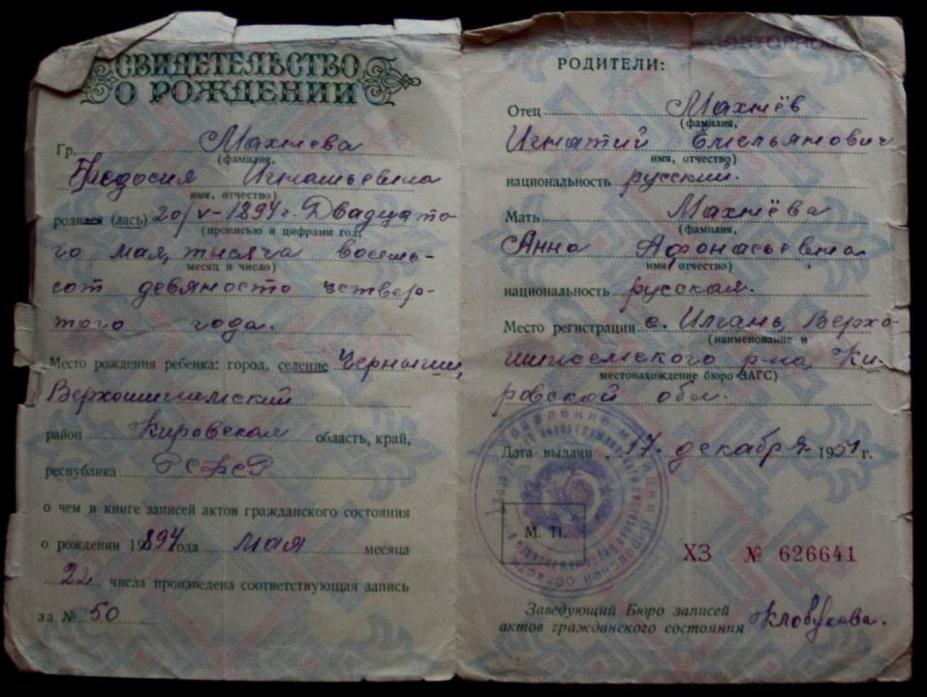

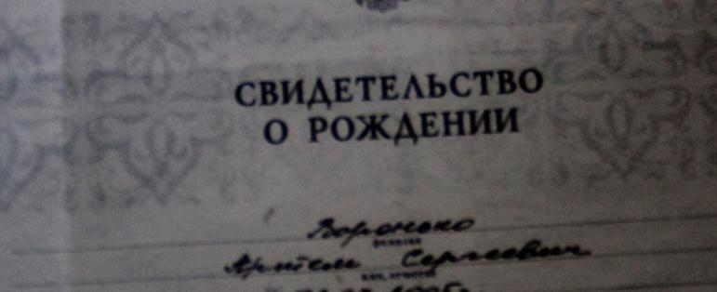

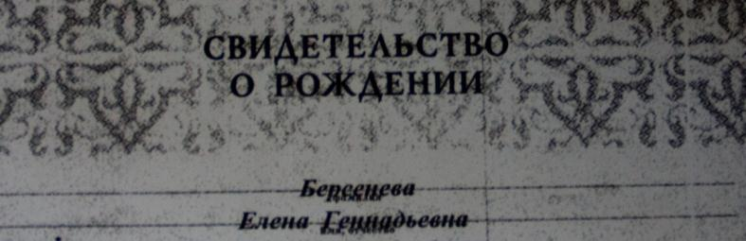
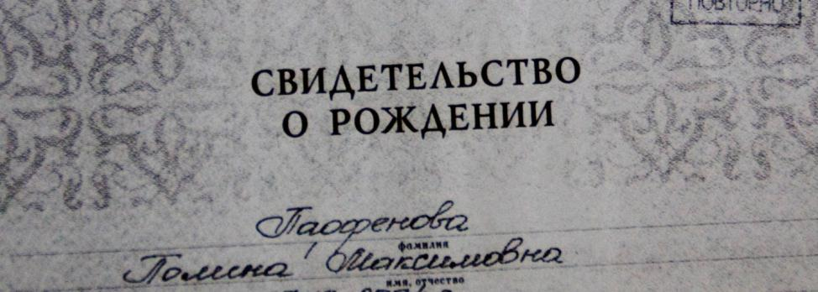

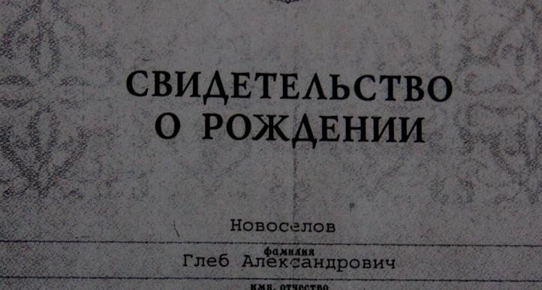

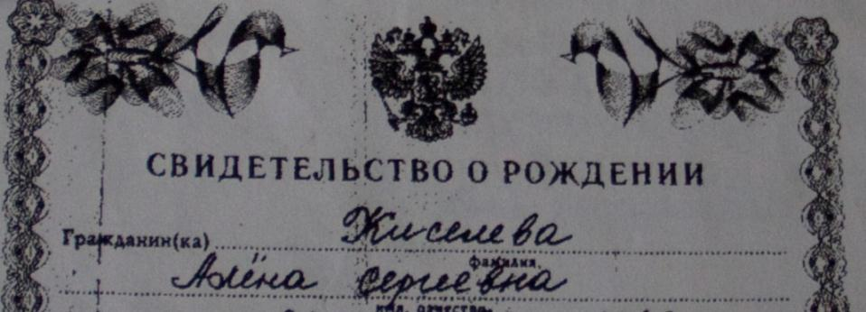

Приложение 7
Газетные заголовки и цитаты для проведения социальной акции

«КОРОЛЕВСКАЯ ЛЫЖНЯ»
НАЗВАНИЕ ПРАЗДНИКА В г.КОРОЛЁВЕ

У НАС ВСЕ ДЛЯ ИЗГОТОВЛЕНИЯ КОЛБАСЫ И СОСИСОК
РЕКЛАМА ОБОРУДОВАНИЯ

ДЕНЬГИ РЕШАЮТ ВСЕ ИЛИ ПОЧТИ ВСЕ
НАЗВАНИЕ БРОШЮРЫ

НЕ ВСЕ МОГУТ КОРОЛИ
СТАТЬЯ В ГАЗЕТЕ «МОСКОВСКИЕ НОВОСТИ»

ЛЕТ ПЯТЬ ВСЕ НА МЕСТЕ ТОПЧЕМСЯ
ГАЗЕТА «ТРУД»

ВСЕ ВПЕРЕДИ или ВСЁ ВПЕРЕДИ.
ПОПРОБУЙ РАЗБЕРИСЬ

ЗАПИСКА ЛЕНЕ ШПАРО.
КОМУ ЗАПИСКА? ЕЛЕНЕ ИЛИ ЛЕОНИДУ?

С ДВУМЯ ПРЕКРАСНЫМИ ЖЕЛЁЗКАМИ ПО ЖИЗНИ

МОСКВА СКОРО ПЕРЕДОХНЕТ ОТ МОРОЗОВ

